СИГНАЛІЗАЦІЙНЕ ПОВІДОМЛЕННЯ №11
щодо фітосанітарного стану сільськогосподарських угідь в господарствах Київської області від 20.04.2026 року
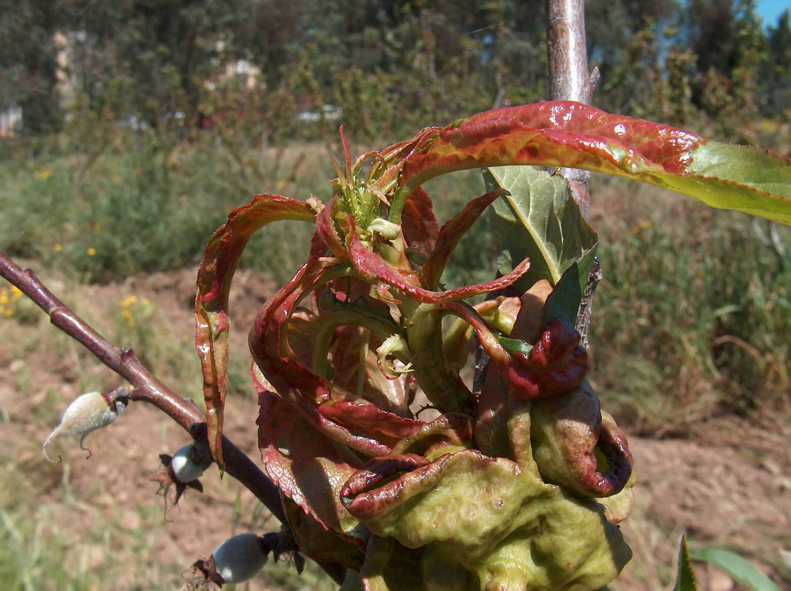
Головне управління Держпродспоживслужби в Київській області звертає Вашу увагу, що випадіння опадів та висока вологість повітря сприятимуть ураженню дерев персика курчавістю листків.
Курчавість (кучерявість) листків персика у 2025 році на Київщині поширювалась на 30-100% насаджень, де збудник уражував до 100% дерев (особливо присадибний сектор), 7-15% листків, 3-15% пагонів та 3-5% плодів. Масове розповсюдження патогена відбувалось після цвітіння дерев. Розвиток хвороби сягав 4-8%.
На нестійких сортах і в умовах мокрої, холодної весни з частими перепадами температури, хвороба розвивається дуже швидко, охоплюючи все нові листя і пагони за лічені дні. Якщо не вжити заходів, рослина може втратити, таким чином, більшу частину листового покриву. Це призводить до гальмування росту дерева, скидання плодів і зменшення їх ваги. Різко знижає зимостійкість і формування квіткових бруньок на наступний рік.
Нагадуємо, що для недопущення масового ураження дерев у 2026 році та обмеженню масового розвитку та поширенню кучерявості листків персика- сприятиме вирізання уражених пагонів та обробка насаджень фунгіцидами на початку розпускання бруньок і перед цвітінням у фазу рожевого бутона препаратами: Дифеноконазол, 250 г/л, 0,2 л/га. Під час висування та відокремлення бутонів (перед цвітінням) - обприскування ципродиніл, 375 г/кг + флудіоксоніл, 250 г/кг, 0,75-1,0 кг/га, флуопірам, 250 г/л + трифлоксістробін, 250 г/л, 0,3-0,5 л/га та іншими дозволеними препаратами згідно з «Державним реєстром пестицидів і агрохімікатів, дозволених до використання в Україні». Обприскувати потрібно не тільки саме дерево, а й грунт навколо нього. Кожен з препаратів має свою дозування для розведення згідно з інструкцією. Не слід збільшувати або зменшувати, щоб не знизити ефективність засобу.
Курчавість листя персикового дерева – захворювання, з небезпечною швидкістю поширення, що приводить до поступової загибелі дерева. Кращий спосіб уникнути його – проводити профілактичні обробки.
Заходи захисту слід проводити в тиху безвітряну погоду в ранішні та вечірні години, суворо дотримуючись вимог санітарної безпеки, охорони праці та навколишнього середовища, а також ст. 4 ЗУ «Про захист рослин» (суворе додержання регламентів застосування засобів захисту рослин; збереження корисної флори і фауни; недопущення пошкодження рослин, погіршення їх стану та забруднення продукції рослинного походження і довкілля засобами захисту рослин; екологічне та економічне обґрунтування доцільності захисту рослин від шкідливих організмів). На оброблених ділянках обов’язково виставляють попереджувальні знаки.

